Search Tree Valuation:

EX: Identificare manuala BMW Seria 5 (exemplu de pe Autovit)

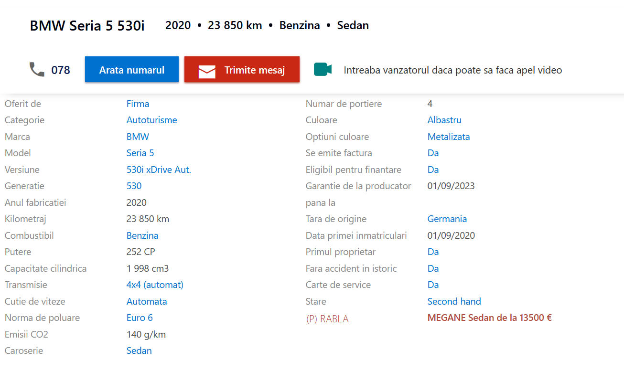

Pasii de identificare ale unei masini sunt:

1. Marca

Selectarea marcii se face din coloana ID_111

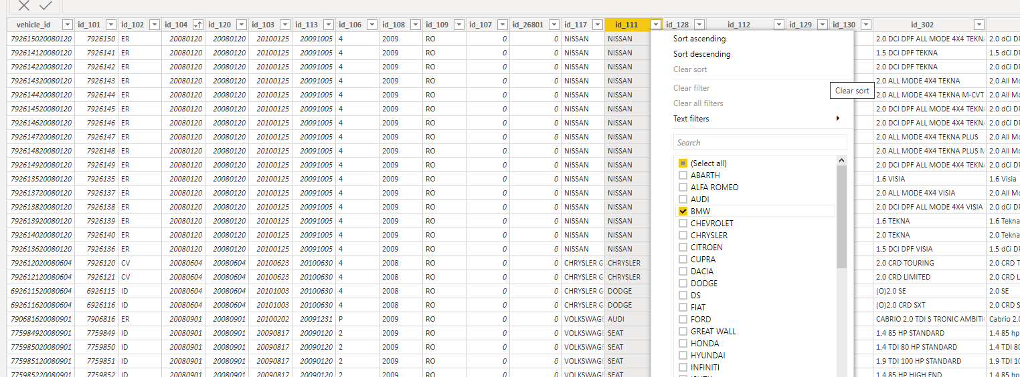

Pentru exemplu dat se va selecta BMW.

1. Model

Selectarea modelului se face din coloana ID_112 ( EX: Seria 5)

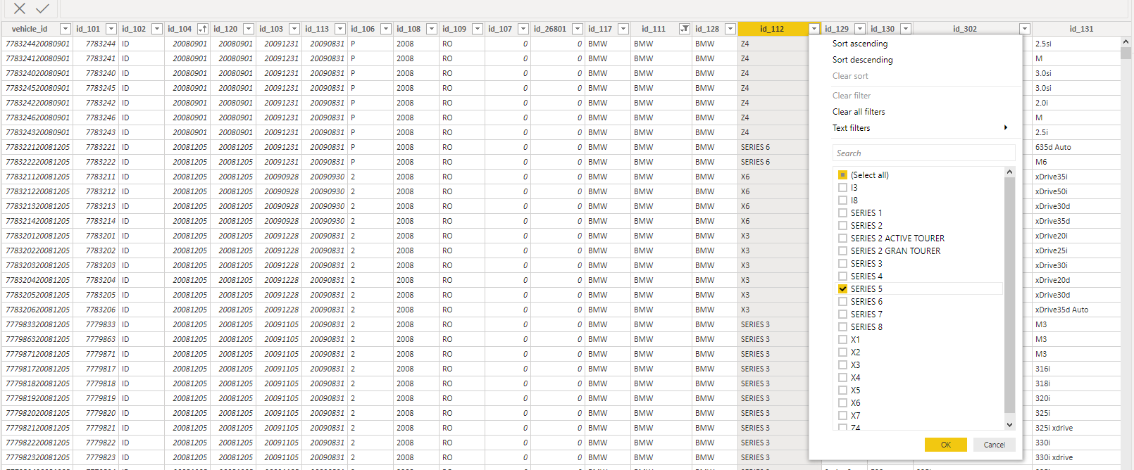

1. Tip caroserie

Selectarea caroseriei se face din coloana ID_603 (Ex: Sedan, cod SA) ID_606

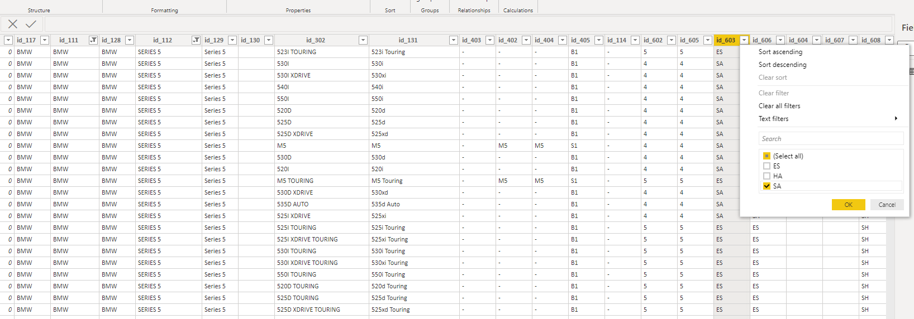

1. Putere (KW sau CP)

Selectarea puterii se poate face in functie de KW, caz in care folosim coloana ID_15304, sau in functie de CP, coloana ID_15304 (EX: 252CP)

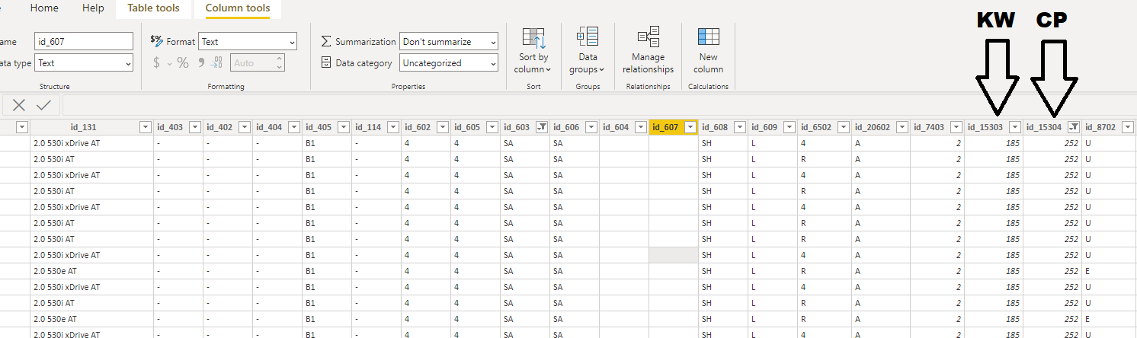

1. Capacitatea cilindrica

Pentru determinarea capacitatii cilindrice se va folosi SchemaFields19.xls (in prezent acest parametru este cuprins in SearchTree-ul Actual)

1. Tip combustibil

Selectarea tipului combustibilului se face din coloana ID_8702 (Ex: Cod U = Unleaded (benzina)

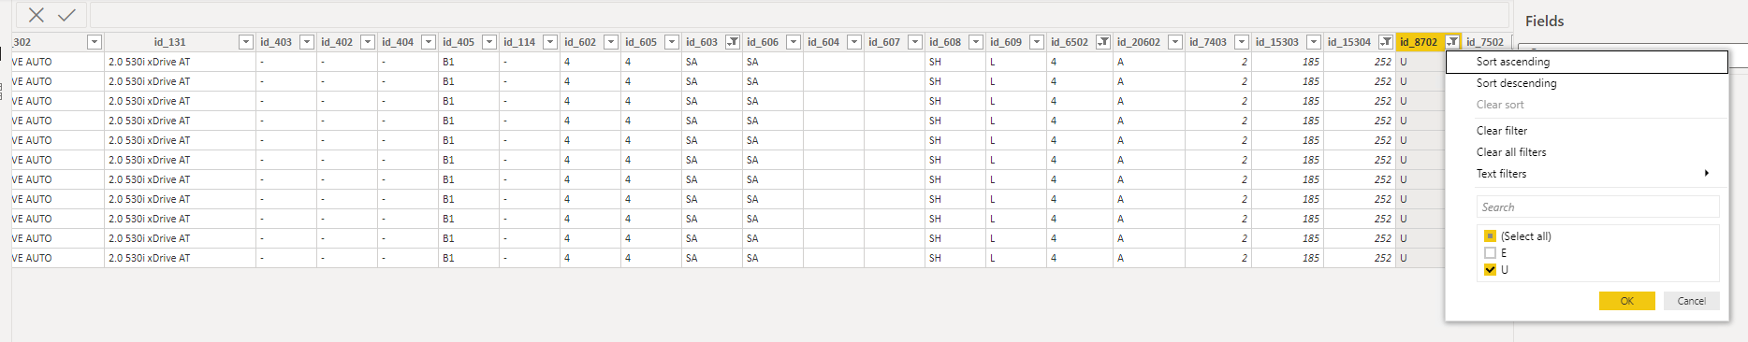

1. Tip transmisie

Selectarea tipului de transmisie se face din coloana ID_20602 (Ex: Cod A =Automatic)

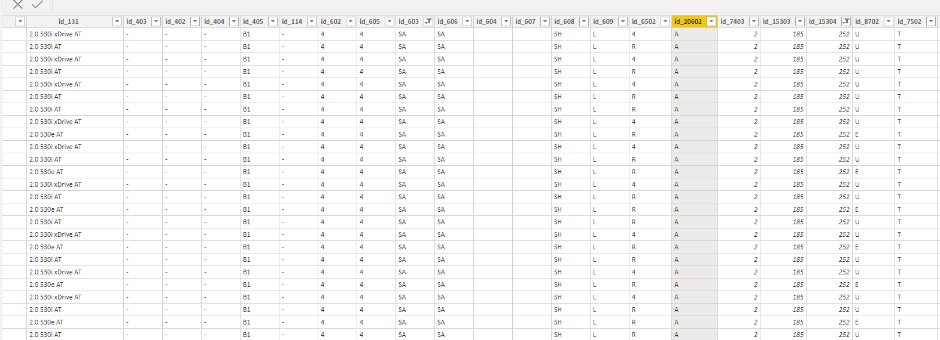

1. Tip Tractiune

Selectarea tipului de tractiune se face din coloana ID_6502 (Ex: Cod 4 =4x4)

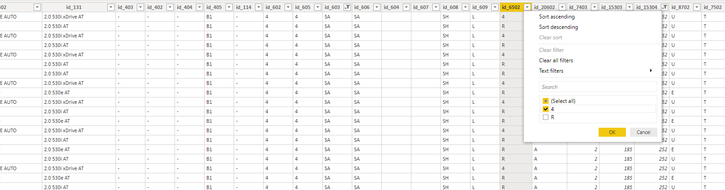

1. Data primei inmatriculari ( determinare pret de nou)

Dupa parcurgerea celor 7 pasi de mai sus, in lista de masini va ramane un singur model identificat printr-un cod unic pe care il gasim in coloana ID_101, (Ex 7042471).

Pretul il vom alege in functie de data primei inmatriculari (EX: 01.09.2020), aceasta data trebuie incadrata intr-o lista de preturi pe care producatorul a emis-o pentru respectivul model. Valabilitatea listelor de preturi este data de perioada cuprinsa intre data de inceput (coloana ID_104) si data de expirare a listei de preturi ( coloana ID_113).

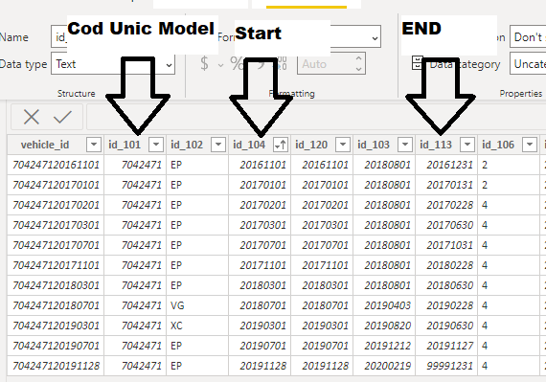

Pentru exemplul identificat de noi mai sus data primei inmatriculari este 01.09.2020, caz in care vom alege valoarea de pe ultima linie, unde intervalul de valabilitate al listei de preturi este 2019.11.28 - deschis ( pentru masinile care inca se mai comercializeaza, intervalul nu are data de END, in locul acesteia vom gasi 99991231).

Pretul de nou al vehiculului il gasim in coloana ID_100902. (EX: 57536.5 Euro, TVA inclus).